HƯỚNG DẪN IMPORT DỮ LIỆU THẺ NGẮN HẠN, DÀI HẠN VÀ GIẤY PHÉP NGẮN HẠN, DÀI HẠN

Link truy cập hệ thống: http://118.70.81.209:12000/

Import thẻ ngắn hạn

Bước 1: Đăng nhập bằng tài khoản của Người dùng đơn vị
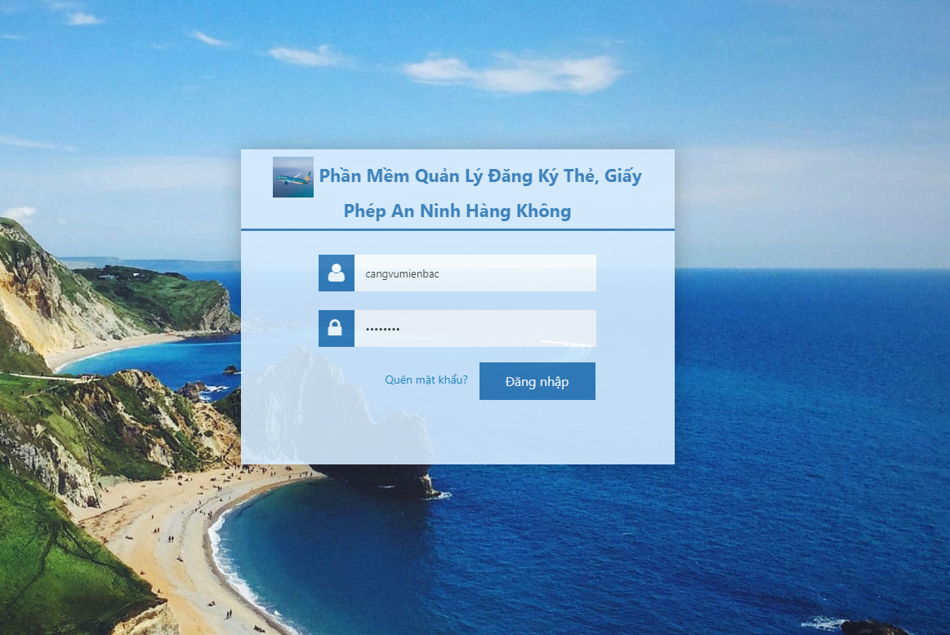

Bước 2: Mở menu In thẻ chọn Quản lý in thẻ ngắn hạn
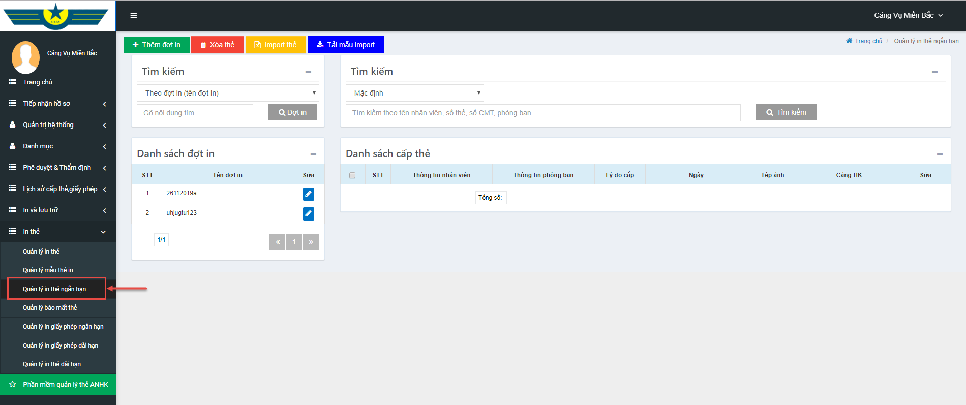

Bước 3: Thêm mới một đợt in
- Chọn Thêm đợt in
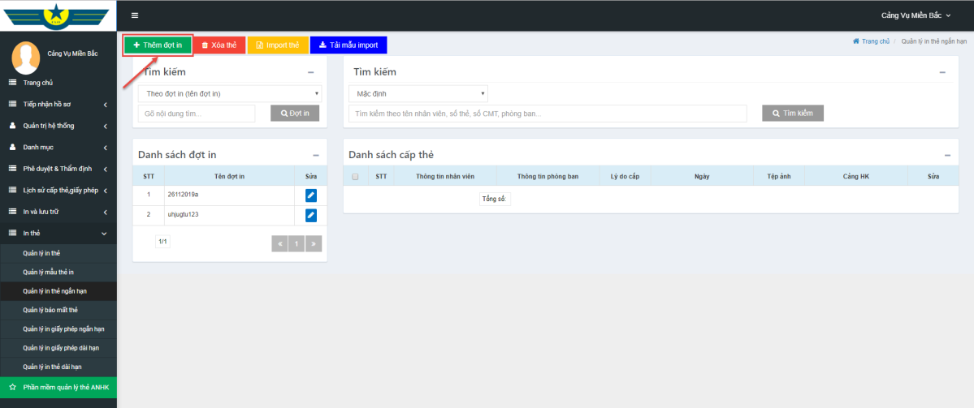

Bước 4: Nhập Tên đơn in => ấn Thêm đợt in => ấn Quay lại
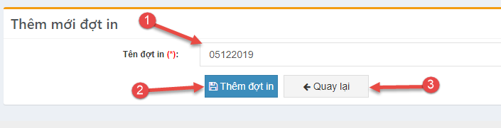

Bước 5.1: Làm file danh sách cấp thẻ để import vào đợt in vừa tạo
- Ấn tải mẫu import để xem mẫu file dùng import danh sách cấp thẻ
- File mẫu là 1 file excel chứa danh sách thông tin thẻ
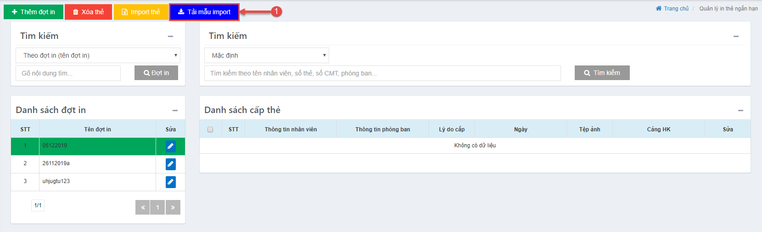
Bước 5.2 : Import file danh sách cấp thẻ vào một đợt in
- Chọn đợt in vừa tạo => ấn Import thẻ
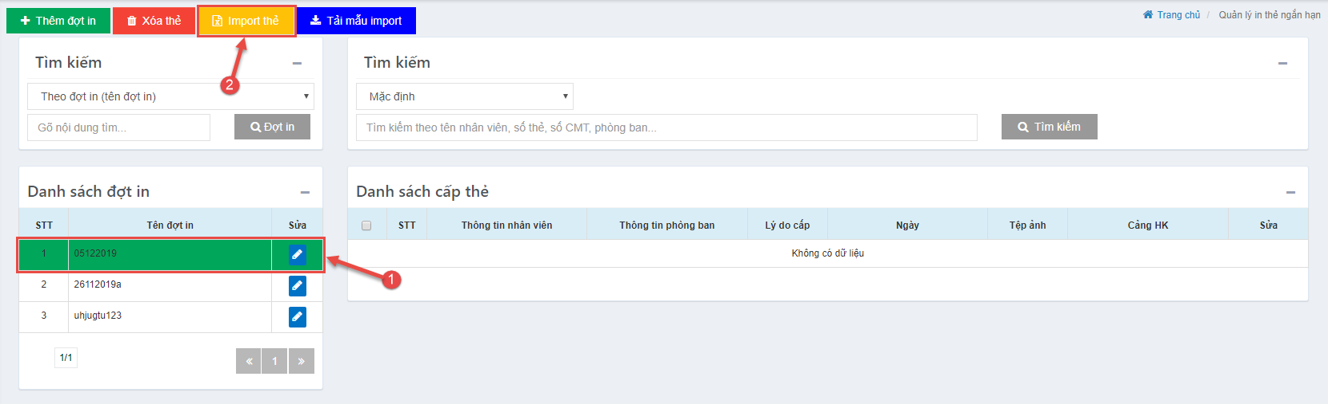

- Chọn file danh sách thẻ cấp đã tạo ở trên => kiểm tra lại thông tin => ấn Import
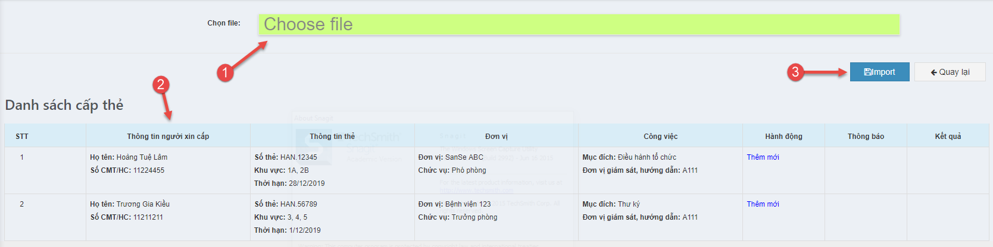

Bước 6 : Xem lại thẻ đã import
- Chọn đợt in đã import thẻ muốn xem

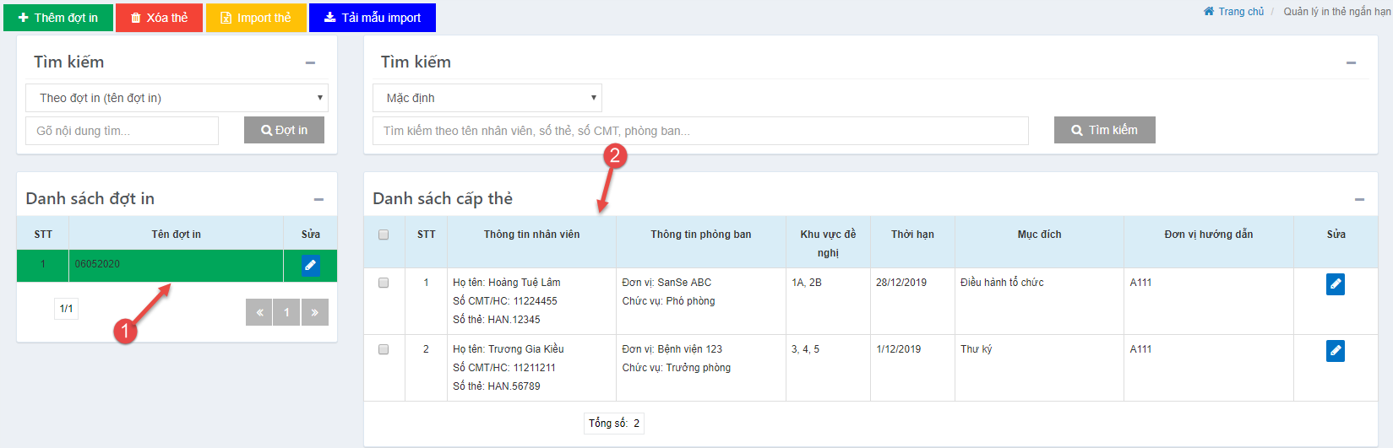

Bước 7: Sửa thông tin thẻ
- Ấn vào nút Sửa của thẻ muốn sửa lại thông tin
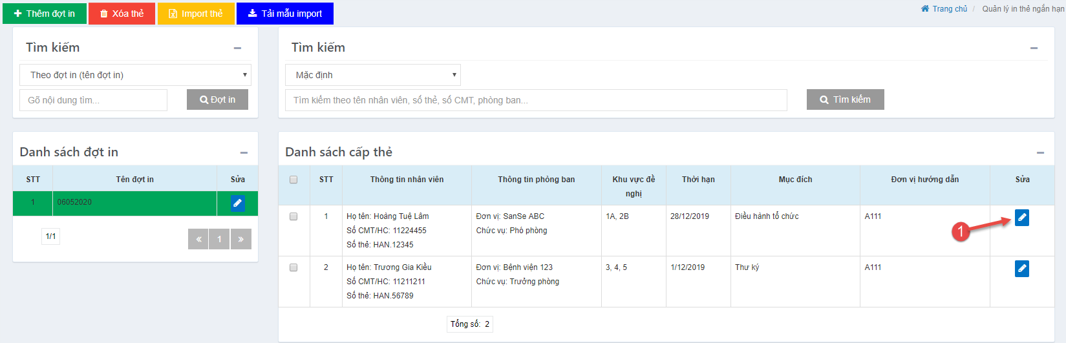
- Sửa lại các thông tin của thẻ => ấn Cập nhật
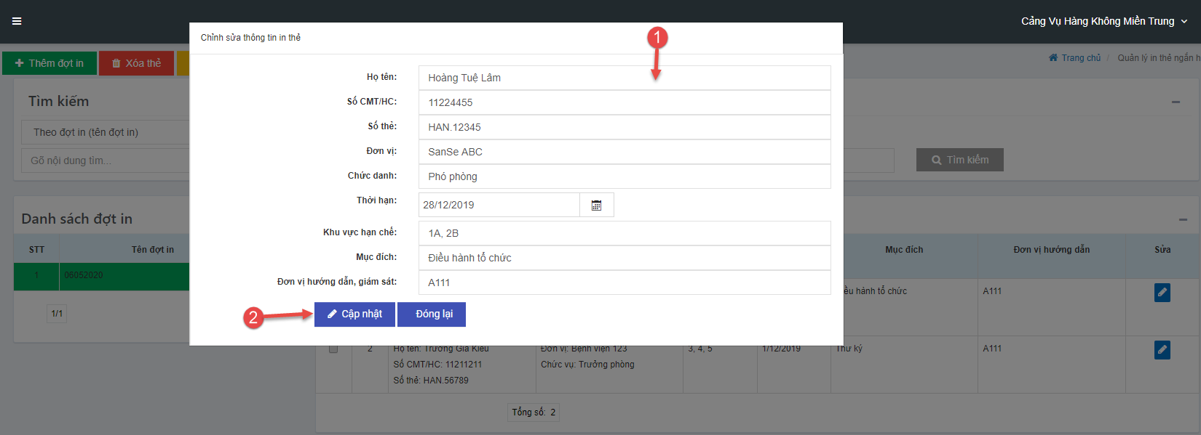

Bước 8: Xóa thẻ
- Tích chọn các thẻ muốn xóa => ấn Xóa thẻ
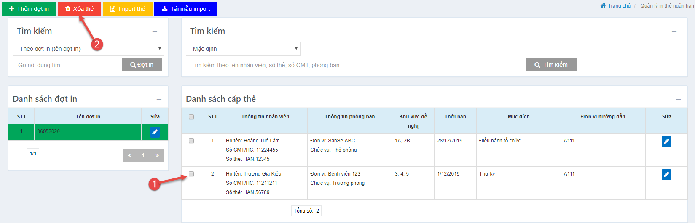

ĐỐI VỚI THẺ DÀI HẠN, GIẤY PHÉP NGẮN HẠN, GIẤY PHÉP DÀI HẠN CÓ CÁCH LÀM TƯƠNG TỰ. CÁC LOẠI NÀY CÓ THỂ KHÁC NHAU VỀ MẪU DÙNG ĐỂ IMPORT.

